Инструкция по регистрации в Личном кабинете
и подключению лицевых счетов

1) При первичной регистрации в Личном кабинете клиента Вам необходимо указать адрес электронной почты. Он будет использован в Личном кабинете в качестве Вашего имени пользователя (логина) для доступа к услугам Личного кабинета.

Паролем может использоваться любая комбинация букв и цифр на английском языке, количество символов не менее 5 , не более 10. При регистрации вы должны ввести выбранную комбинацию. Дополнительные данные Вы сможете заполнить в своем Личном кабинете после прохождения регистрации.
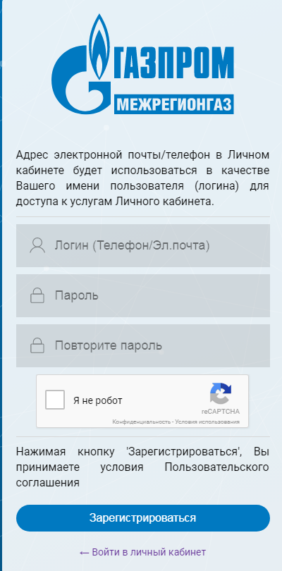

2) После регистрации к Вам на почту, указанную при регистрации, будет отправлено письмо с подтверждением регистрации. Вам необходимо подтвердить регистрацию, перейдя по ссылке, указанной в письме.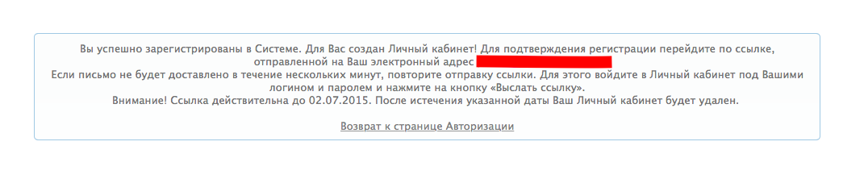

3) Вы успешно зарегистрированы в Системе. Для Вас создан Личный кабинет! Для начала работы с Личным кабинетом Вам необходимо подключить к нему Ваши лицевые счета.
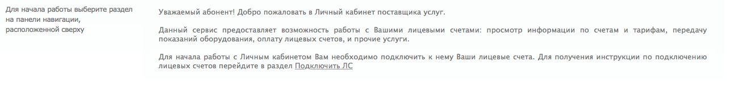
Для подключения лицевого счета к Вашему Личному кабинету необходимо выбрать поставщика услуг (установить курсор в строчку «Поставщик услуг» и начать вводить «Пермь»).
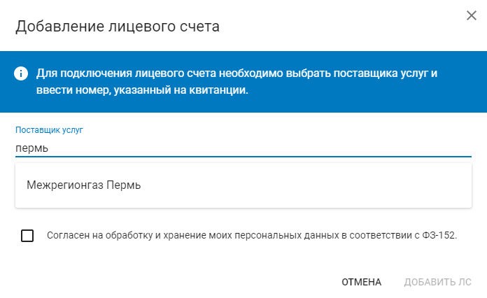
Затем необходимо ввести номер Вашего Лицевого счета, указанный в квитанции.
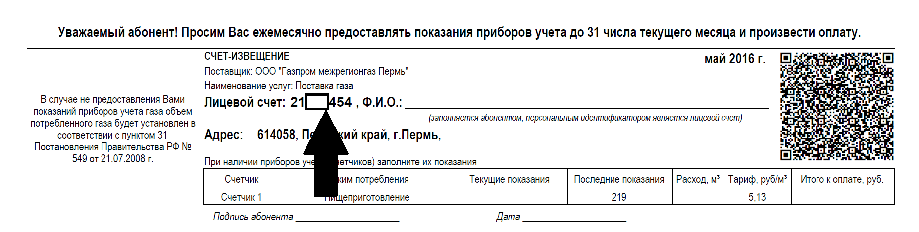

Затем необходимо установить флаг «Согласен на обработку и хранение моих персональных данных в соответствии с ФЗ-152» и нажать кнопку [ДОБАВИТЬ ЛС].
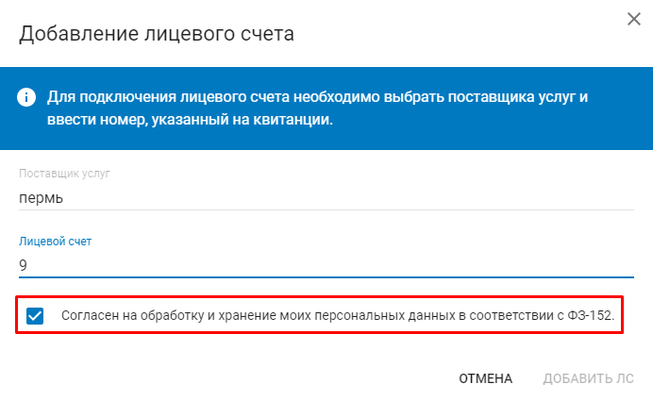

4) После подключения лицевого счета перед Вами появится сообщение о возможности подключить полную версию Личного кабинета.
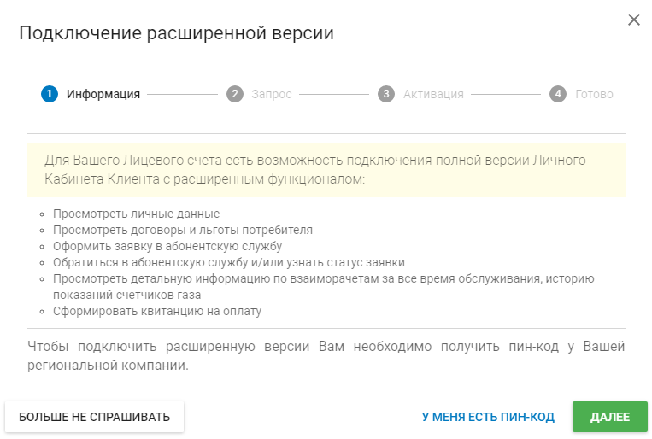

5) Чтобы получить пин-код для входа в полную версию Личного кабинета, отправьте заявку, заполнив форму и нажмите [ОТПРАВИТЬ ЗАПРОС].

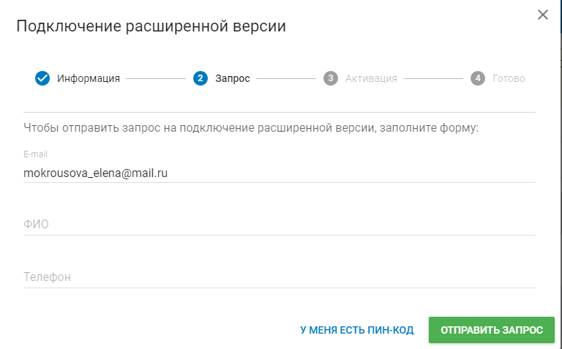
Когда Вам на почту придет соответствующий пин-код, введите его в появившееся окно.
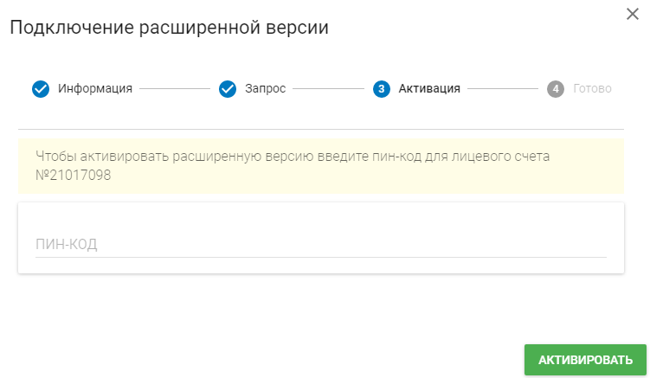

Поздравляем! Все шаги пройдены, Вы можете пользоваться полной версией Личного кабинета клиента. В случае наличия нескольких лицевых счетов Вы можете провести их привязку в личном кабинете (пункт 7 настоящей инструкции).

6) Чтобы произвести оплату непосредственно в личном кабинете, Вам необходимо нажать [ПОПОЛНИТЬ].

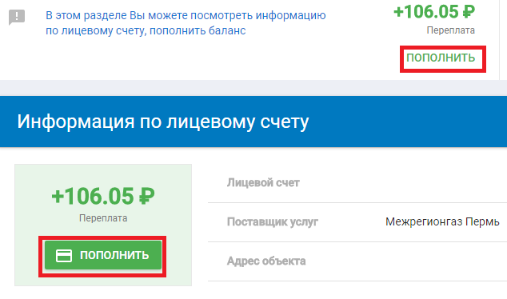

Далее необходимо ввести сумму к оплате, затем выбрать «перейти к оплате».
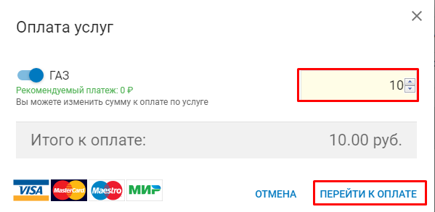

7) Для добавления дополнительных лицевых счетов, Вам необходимо зайти в раздел «настройки».

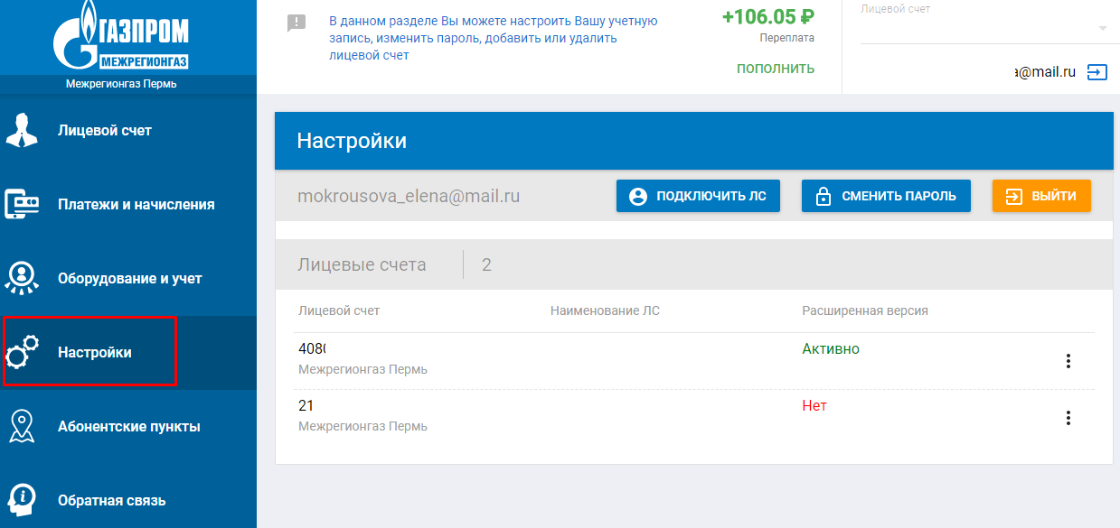

Далее нажать на кнопку «ПОДКЛЮЧИТЬ ЛС».
Затем необходимо выбрать поставщика услуг и ввести номер лицевого счета (см. пункт 3).

8) При возникновении дополнительных вопросов, пользуйтесь подсказками внутри Личного кабинета. Подсказки доступны по наведению мышкой на интересующий Вас раздел. Подсказка появляются во всплывающем окне. Вы также можете задать интересующий Вас вопрос, воспользовавшись формой обратной связи или отправив сообщение на службу технической поддержки Личного кабинета электронным письмом по адресу support@смородина.онлайн .

